Engenharia de Sistemas e Serviços

Relatório do Primeiro Trabalho Laboratorial

Solução IoT de monitorização de áreas agrícolas

**Resumo:** Este documento está dividido em quatro partes: a proposta de uma solução IoT que tem uma breve descrição do que se pretende desenvolver, a solução IoT que é composta por vários esquemas gerais da rede com diferentes níveis de arquitetura, os serviços que contêm descrições do que se pretende realizar com os equipamentos usados e também tem para cada ‘thing’ a sua arquitetura mais detalhada. Por fim, este documento tem também as contribuições na área das tecnologias que foram usadas para a solução descrita.

# Introdução

# Proposta

As tecnologias de informação (TI) massificaram-se de tal forma nas nossas vidas que hoje em dia é imprescindível a sua utilização nas mais diversas áreas de negócio. Quando associamos a tecnologia ao conceito de automação, associamos rapidamente outro conceito de internet das coisas (IoT – *Internet of things*). Estas componentes possibilitam assim, um vasto conjunto de serviços (*AnyService*), a qualquer hora (*AnyTime*), em qualquer lugar (*AnyWhere*) e em qualquer dispositivo (*AnyDevice*).

A nossa solução proposta permite ter acesso à informação recolhida através de nós sensoriais de uma forma eficiente, pretendendo-se dinamizar as tecnologias da informação na indústria agrícola com o objetivo de introduzir o conceito de "Agricultura Inteligente". Seguindo este princípio, iremos apresentar uma solução composta por uma rede de “coisas” (sensores ambientais, presenciais, entre outros) que são monitorizados através de um microcontrolador. Posteriormente os dados recolhidos serão enviados em tempo real (*AnyTime*) para um serviço de *cloud* onde serão manipulados e apresentados numa plataforma web. Desta forma a plataforma permitirá consultar a informação em qualquer lugar (*AnyWhere*) com qualquer dispositivo (*AnyDevice*).

Neste sentido, os objetivos deste projeto são:

1. Estudar o funcionamento e configurações IoT 1.
2. Dinamizar arquitetura que permita autoconfigurações de equipamentos à distância.
3. Estudar a implementação de formas de comunicação entre áreas monitorizadas ao ar livre 2.
4. Criar cenários de implementação e de testes com Arduino, Raspberry Pi, ESP.
5. Realizar testes e apresentar os resultados.

A solução IoT que apresentamos está dividida em quatro partes:

*Sensing*, *Actuation*, Disponibilização informação (AnyTime/AnyWhere), autoconfiguração de equipamentos.

Do ponto vista sensorial iremos analisar: temperatura, humidade, proximidade, movimentos, entre outros. Do ponto vista da atuação poderão ser despoletadas ações mediante a leitura dos nós sensoriais, assim como através de uma plataforma WEB. Os nós sensoriais fazem parte de uma rede local que estão diretamente ligados ou que possuem a capacidade de comunicar com um microcontrolador (arduino/raspberry). A disponibilização da informação será feita através de um Raspberry Pi (com acesso à internet) para um serviço na cloud. Os equipamentos que desempenham funções de gestão de dados (Arduino/Raspberry/ESP) são autoconfiguráveis numa perspetiva plug & play. Uma vez instalados poderão ser configurados sempre que necessário à distância.

# Solução

# Arquitetura geral de rede

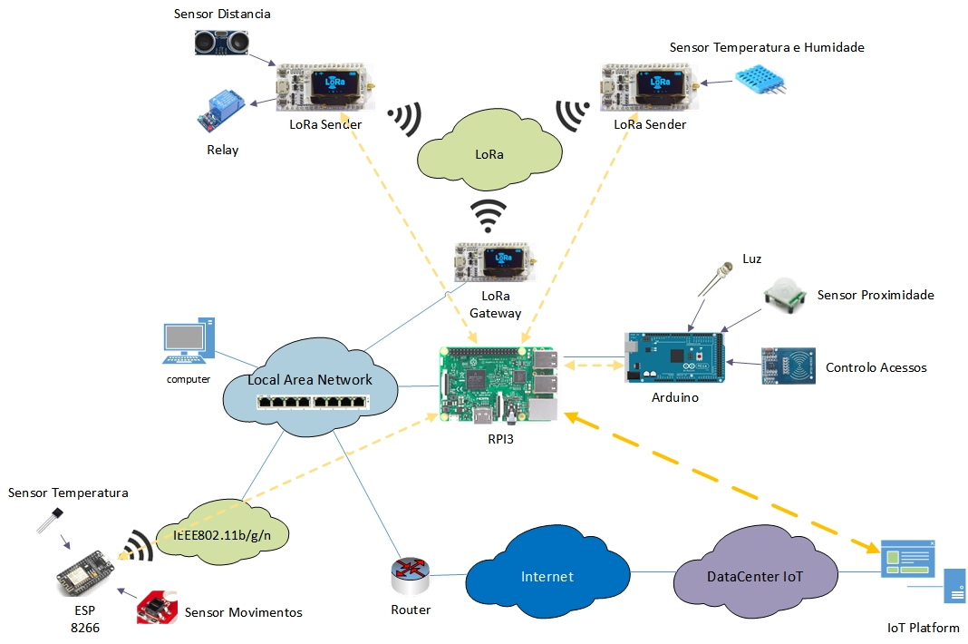

# 3.2 LoRa

**Definição:** LoRa (Low Range) é uma tecnologia de rádio que permite comunicação a longas distâncias a um baixo (muito baixo).

**Suas aplicações:** As suas principais aplicações são em IoT, para comunicação e transmissão de dados recolhidos por diversos sensores (pressão, temperatura, humidade, luz, etc...) que depois são transmitidos para servidores locais ou remotos via IP.

**Alcance:** Dependendo das condições dos equipamentos e interferências (prédios, topologias de terrenos), em áreas urbanas pode ir até 3-4 Km e em áreas rurais até 12 Km.

**Características do LoRa:**

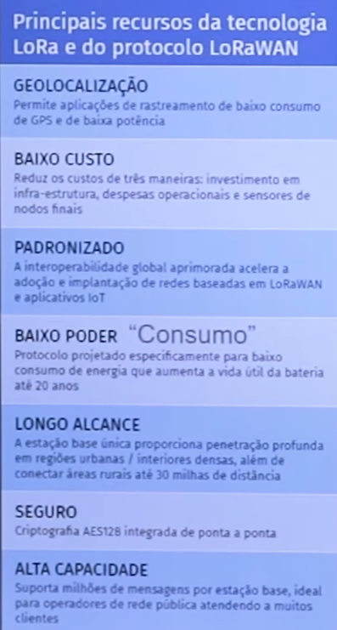

Figura 1 – Recursos da tecnologia LoRa

**Tipo de chip (ESP32 c/ LoRa):**

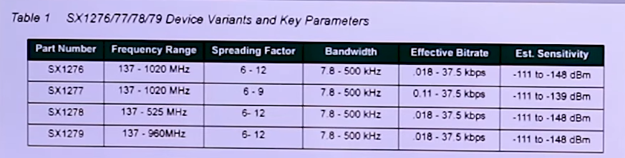

Figura 2 – Características por módulo

**LoraWAN:** Protocolo que define a arquitetura do sistema e os parâmetros de comunicação usando a tecnologia LoRa.

Este protocolo implementa os detalhes de funcionamento, segurança, qualidade do serviço, ajustes de potência visando maximizar a duração da bateria dos módulos, e os tipos de aplicações tanto do lado do módulo quanto do servidor.

LoRa -> Camada física da rede

LoRaWAN -> Camada lógica da rede

**Arquitetura da rede LoRaWAN:**

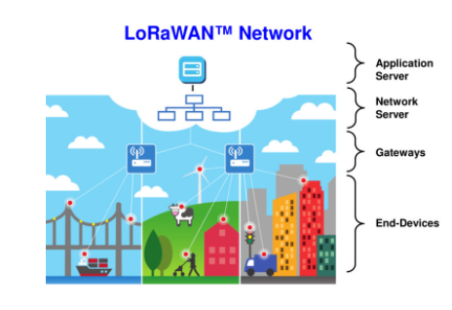

Figura 3 – Rede LoRaWAN

**End-Devices:** Sensores, leitores de consumo, botões, swicthes, etc...

**Gateways:** Equipamentos que recebem a informação enviada pelos end-devices. Um gateway pode receber dados de vários sensores e encaminhar a informação para o servidor.

**Classes de dispositivos:**

**Classe A – Sensores:** Possuem bateria. A comunicação é bi-direcional. Receção após transmissão.

**Classe B – Atuadores:** Possuem bateria. A comunicação é bi-direcional. O atuador e gateway trocam informações para que o gateway saiba quando este está pronto a atuar.

**Classe C – Receção de dados sem atraso:** O módulo está sempre pronto a receber dados do gateway. Não é recomendado o uso de apenas baterias. O módulo como tem que estar sempre à escuta, consome mais energia que um módulo normal.

**Caso de estudo:**

**PatientCare:** PatientCare é um projeto já existente que usa a tecnologia LoRa como método de comunicação entre as ‘Things’.

Tomando este projeto como exemplo de estudo para conhecer melhor a tecnologia LoRa, foram desenhados uns esquemas que representam a arquitetura do sistema.

**Arquitetura IoT:**

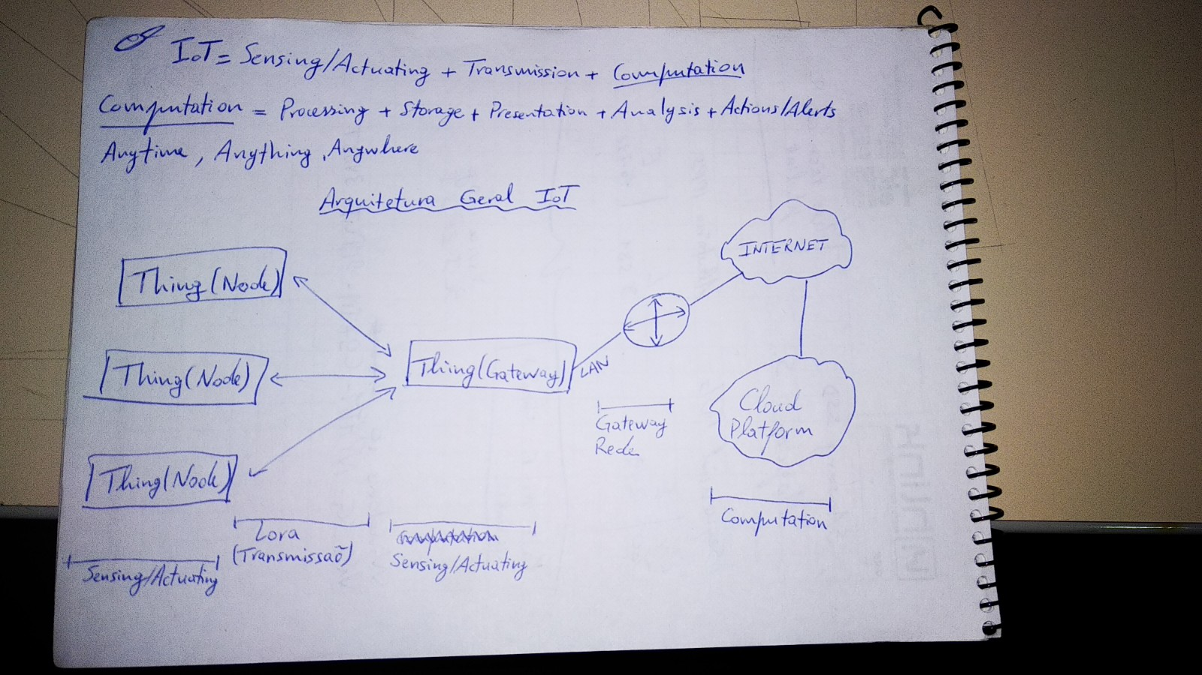

Figura 4 – Arquitetura IoT (PatientCare)

Neste esquema está representada a arquitetura IoT deste projeto.

Tratam-se de nós (‘things’), alimentados por bateria, que têm sensores ligados e que comunicam por LoRa os dados recolhidos pelos sensores. Depois existe a ‘thing’ que representa um gateway para os nós que comunicam via LoRa. De seguida, o gateway envia os dados via WiFi através da rede LAN para uma plataforma que está alojada na cloud. A plataforma é responsável por processar, analisar, guardar e apresentar a informação Anytime e Anywhere.

**Thing architecture / Sensor node architecture:**

**Node:**

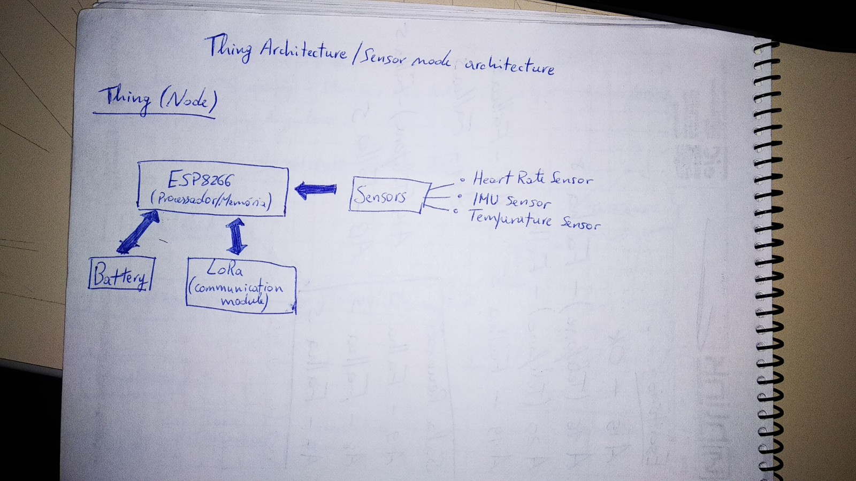

Figura 5 – Node Architecture

Na figura acima foi dissecada a ‘thing’ que representa os nós sensoriais. Estes nós são constituídos por um microcontrolador (ESP8266), são alimentados por uma bateria e possuem um módulo de comunicação que comunica via LoRa. Ao microcontrolador estão ligados vários sensores, como por exemplo o sensor de batimento cardíaco, IMU sensor (sensor de queda) e sensor de temperatura.

A idea é este nó (wearable) ser usado por pacientes e que monitoriza constantemente o bem-estar do paciente através dos sensores.

**Gateway:**

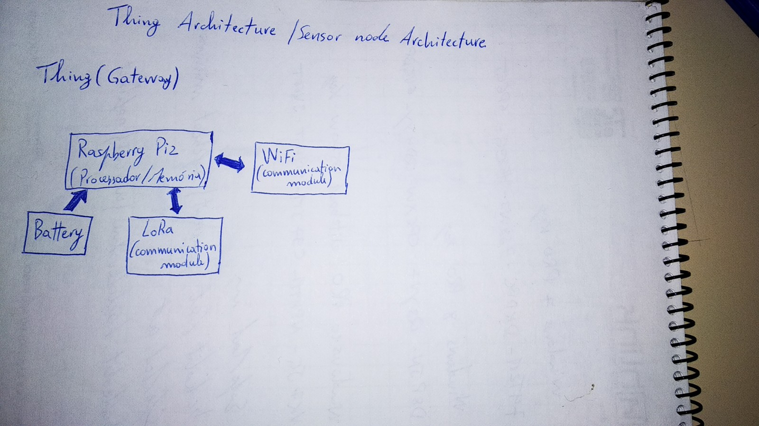

Figura 6 – Gateway architecture

O gateway é constituído por um Raspberry Pi 2, alimentado por uma bateria e equipado com dois módulos de comunicação, um para comunicação com os ESP8266 via LoRa e outro módulo, WiFi para envio de dados para a plataforma na cloud.

Figura 7 – PatientCare prototype

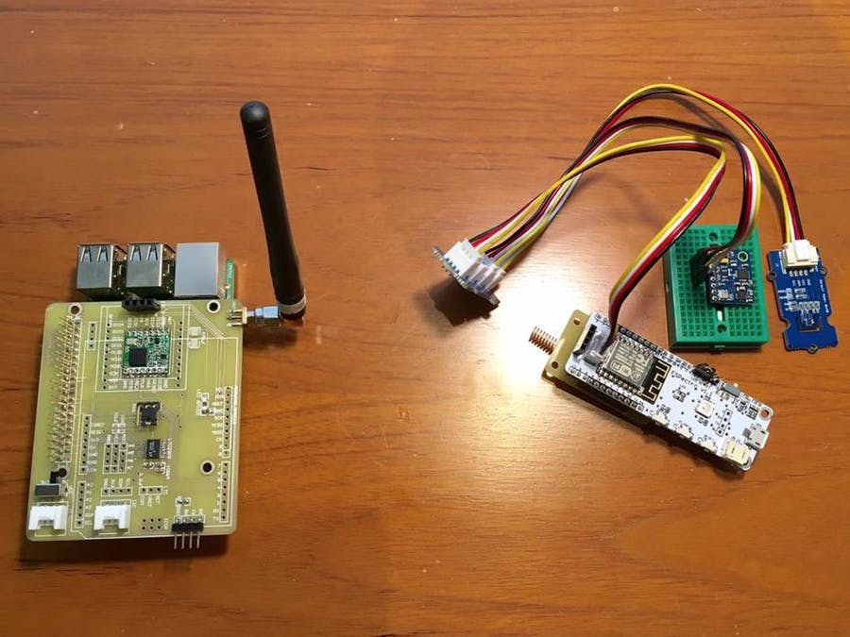

**Fonte:** https://www.hackster.io/andri/patientcare-8ca30b?ref=tag&ref_id=lora&offset=15

# Serviços

Os serviços disponíveis ao cliente final serão:

* Controlo de acesso à sala TI usando NFC;
* Detenção de reodores usando um sensor de infravermelhos;
* Disponibilização da temperatura da estufa;
* Disponibilização da temperatura e humidade de um campo agrícola;
* Recolha e disponibilização do nível do silo;
* Atuação do sistema de rega através da plataforma alojada na cloud;
* A informação recolhida pelos serviços acima descritos estará disponível numa plataforma alojada na cloud AnyTime e AnyWhere.

# Contribuições na área